**ООД    « Знакомство с конструктором ТИКО».**

**Тема: « Зоопарк »**

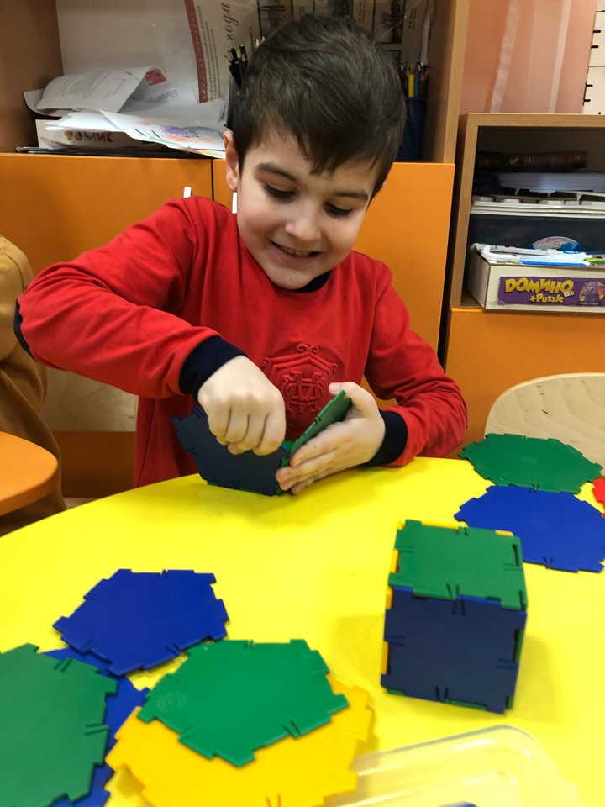

***Алиева Сакинат Шамилевна***

**Знакомство с конструктором ТИКО.**

**Тема: « Зоопарк »**

**Для детей старшего возраста 5-6 лет.**

**Выполнила**: Алиева Сакинат Ш.

**Цель:**знакомство с конструктором Тико. Обучение конструированию моделей животных по схемам.

**Задачи:**связать окружающий мир с техническим творчеством;

учить собирать модели животных по заданным схемам, соединяя детали конструктора без затруднений. Закреплять знания о диких животных,  о геометрических фигурах ; квадрат, треугольник, прямоугольник.

учить детей планировать и рефлексировать свою деятельность.

Формировать умение договариваться, помогать друг -другу; вызвать эмоциональный отклик на игровой сюжет и желание участвовать в нём.

Развивать мелкую моторику пальцев рук.

Предварительная работа: рассматривание картинок « Дикие животные»; Чтение С. Я. Маршак « Где обедал воробей»;

**Оборудование:**конструктор Тико 10 шт.; схемы с изображением животных, презентация конструктора,  макет зоопарка  вольеры для животных,деревья;   вывеска «Зоопарк»; загадки о животных; « Чудесный мешочек с фигурами из конструктора»;

**Ход занятия:**

- Ребята, давайте начнем наше общение  с весёлого приветствия.-

 Протяните правую руку вперед, так, чтобы ладошки наши соприкоснулись. Давайте скажем такие слова: *«Здравствуй, здравствуй, не зевай и ладошку мне давай!»*

 Ребята сегодня получила электронное письмо.  Мой замечательный друг прислал нам свой видео привет, хотите посмотреть ( Да )

    Замечательно. Тогда  смотрите внимательно. ( музыкальная заставка « В мире животных»). Что вы видели на экране? Правильно животных. А каких животных вы видели? Хорошо. Ребята, каждое из этих  животных обитает в разных частях земли:  жирафы и львы в саванне; медведи и зайцы  в лесу; а в нашем городе есть место, где можно увидеть вех этих и многих других животных со всего света, сразу в одном месте. Кто знает, как это место называется? (Зоопарк).  Правильно.

  У нас есть красивый зоопарк, но  он пока ещё пустой, его нужно заселить разными животными. Как вы думаете, из чего можно сделать животных для нашего зоопарка? ( Ответы детей).

  Замечательно! А ещё нам может помочь в этом конструктор «Тико». Давайте познакомимся с ним.  Внимание на экран.

1. Просмотр слайдов о конструкторе « Тико»- Это непростой конструктор, а конструктор – трансформер. Он состоит из геометрических фигур. Они очень яркие, разного цвета  и разной формы. Из его деталей можно сделать различные модели, плоскостные и объёмные, при этом они не будут ломаться и их можно складывать  и раскладывать, потому что у этого конструктора есть шарнирные крепления, которые помогают деталям двигаться в различные стороны.-

**Мотивация на начало работы** :  
ТИКО - это мир фантазий!  
Мир идей, разнообразий.  
Изучая схемы в нём,  
Можем мы построить  дом.

ТИКО, руки развивает,  
И мечтать нам не мешает.  
И скажу про ТИКО я,  
Это лучшая игра!

 Хотите познакомиться с конструктором поближе? Тогда  давайте поиграем в игру « Чудесный мешочек», нужно обследовать выбранную фигуру пальчиками и не вынимая её из мешочка назвать, затем показать её всем.

  Молодцы, вы отлично справились с заданием.  
А вот какие животные будут жить в нашем зоопарке  вы узнаете, когда отгадаете загадки:

**1**. На ветке не птичка –

Зверек-невеличка

Мех теплый, как грелка,

Кто же это?...**( белка)**

**2**.

Мчится без оглядки, лишь сверкают пятки

 Мчится что есть духу,

Хвост короче уха,

Всех зверей пугается,

Под кустом спасается,

Часто в волку серому в зубы попадается.

Кто это? ( **Заяц**)

**3.**Хоть не доктор, не портной,

Иглы носит он с собой

Если встретится, нетрожь!.

Кто же это?  Это… **( еж)**

**4.**Он всю зиму в шубе спал,

 Лапу бурую сосал,

 А, проснувшись, стал реветь.

Это зверь лесной… **(медведь)**

**5.**Хитрая плутовка, рыжая головка,

Хвост пушистый – краса

А зовут ее… **( лиса )**

Каким одним словом можно назвать белку, медведя,  ? Это кто ? ( животные)

.Какие вы молодцы, все загадки отгадали! И наверно очень устали сидеть на одном месте?! Я предлагаю немного отдохнуть и сделать физкультминутку.

**ФИЗМИНУТКА :**

Скачут зайки по кусточкам,( прыгают сделав ушки над головой из ладошек)

По болотам и по кочкам.

Белка прыгает по веткам,( прыгают на месте , лапки пред собой)

Гриб несёт бельчатам деткам!

Ходит мишка косолапый ( идут по медвежьи)

У него кривые лапы,

По тропинкам, без дорожек, ( бег на месте, согнув спину)

Катится колючий ежик!

- Вот мы и готовы к работе. Кто какого животного будет делать, определит случай. Вы выберете для себя лист любого понравившегося вам цвета.  На них изображены схемы животных, которых вам предстоит поселить в нашем зоопарке.

Воспитатель: А чтобы нам получше рассмотреть корабль, мы с вами сделаем гимнастику для глаз ***«Неделька»***.

Всю неделю по — порядку,

Глазки делают зарядку.

В понедельник, как проснутся,

Глазки солнцу улыбнутся,

Вниз посмотрят на траву

И обратно в высоту.

Поднять глаза вверх; опустить их книзу, голова неподвижна; *(снимает глазное напряжение)*.

Во вторник часики глаза,

Водят взгляд туда – сюда,

Ходят влево, ходят вправо

Не устанут никогда.

Повернуть глаза в правую сторону, а затем в левую, голова неподвижна;

*(снимает глазное напряжение)*.

В среду в жмурки мы играем,

Крепко глазки закрываем.

Раз, два, три, четыре, пять,

Будем глазки открывать.

Жмуримся и открываем

Так игру мы продолжаем.

Плотно закрыть глаза,

досчитать да пяти и широко открыть глазки;

*(упражнение для снятия глазного напряжения)*

По четвергам мы смотрим вдаль,

На это времени не жаль,

Что вблизи и что вдали

Глазки рассмотреть должны.

 Посмотрите внимательно на свои схемы; какое животное будет делать Саша?  А у тебя , Таня какое животное?(*Уточнить со всеми детьми, кто какое животное   будет делать.)*

**Практическая работа (работа со схемами)**

1. **Рассмотреть схемы.**

**2. Подобрать фигуры.**

**3. Собрать детали по схеме.**

**4. Выставка работ:**

**-**Давайте посмотрим, какие животные у вас получились. Замечательно.

-  ну вот  пора заселять наших животных в вольеры зоопарка.( заселяют животных в зоопарк)

 Итог: Животные приехали в наш зоопарк. Вы большие молодцы, отлично справились с заданием .



